МИНИСТЕРСТВО НАУКИ И ВЫСШЕГО ОБРАЗОВАНИЯ РФ

НАБЕРЕЖНОЧЕЛНИНСКИЙ ИНСТИТУТ (ФИЛИАЛ)

ФЕДЕРАЛЬНОГО ГОСУДАРСТВЕННОГО АВТОНОМНОГО

ОБРАЗОВАТЕЛЬНОГО УЧРЕЖДЕНИЯ ВЫСШЕГО ОБРАЗОВАНИЯ

«КАЗАНСКИЙ (ПРИВОЛЖСКИЙ) ФЕДЕРАЛЬНЫЙ УНИВЕРСИТЕТ»

АВТОМОБИЛЬНОЕ ОТДЕЛЕНИЕ

КАФЕДРА «СЕРВИС ТРАНСПОРТНЫХ СИСТЕМ»

**Курсовая работа**

по направлению подготовки   
09.03.02 «Информационные системы и технологии»

на тему:

«Разработка мобильного приложения в операционной системе Android для специалиста отдела кадров компании ООО “Автоматизация Розничных Технологий”»

Выполнил: студент группы 1201125 Чураков Р.А.

Научный руководитель:

к.т.н., доцент,

доцент каф. СТС Буйвол П. А.

Набережные Челны

2024

**ВВЕДЕНИЕ**

В современном обществе большинство процессов стремится к автоматизации и систематизации. Различные информационные системы для работы с документами, управления производственными мощностями, учета и сбыта продукции уже заняли свои ниши на рынке России. Заинтересованность компаний во внедрении IT продуктов в свои бизнес процессы оправдана – чем быстрее и качественнее сотрудники выполняют свою работу, тем больший объем рынка получится занять. Это влияет на конкурентные преимущества, а также на привлекательность организации на рынке труда. Тем не менее, не все компании внедрили в работу специализированные информационные системы, либо внедрили их непоследовательно, от чего последовательность действий сотрудника, а также документооборот могут производиться с нарушениями и потерей времени и ресурсов.

**Целью** данной работы является создание мобильного приложения для операционной системы Android, которое позволит сотруднику отдела кадров производить прием соискателя на работу внутри одной рабочей среды с доступным интерфейсом.

**Объектом** исследования выступает отдел кадров компании ООО “Автоматизация Розничных Технологий”, в процессе трудоустройства которой используется несколько информационных систем и участвует несколько сотрудников из разных отделов, взаимодействующих между собой.

**Предметом** исследования является процесс трудоустройства кандидата в компанию. Шагами трудоустройства являются:

* Заполнение анкеты на трудоустройство
* Проверка данных из анкеты специалистом службы безопасности
* Заполнение договора на трудоустройство
* Формирование личного дела сотрудника

При успешном прохождении кандидатом всех этапов, он становится сотрудником компании и в дальнейшем, может приступать к своим трудовым обязанностям.

Объединение процессов в одном приложении позволит упростить взаимодействие специалиста отдела кадров с кандидатом, а также наглядно представить выполняемые шаги в процессе трудоустройства.

**ПРЕДПРОЕКТНОЕ ОБСЛЕДОВАНИЕ ОТДЕЛА КАДРОВ КОМПАНИИ   
ООО “АВТОМАТИЗАЦИЯ РОЗНИЧНЫХ ТЕХНОЛОГИЙ”**

**Анализ процесса трудоустройства в компании, основные характеристики и комплекс решаемых задач**

В процессе трудоустройства участвует три сотрудника из различных отделов (Таблица 1.1):

|  |  |
| --- | --- |
| **Должность** | **Отдел** |
| Специалист по подбору и адаптации персонала | Отдел подбора персонала |
| Специалист по безопасности | Отдел безопасности |
| Специалист отдела кадров | Отдел кадров |

Таблица 1.1 Участвующие сотрудники

Кандидат, оставив отклик и получив приглашение на первичное собеседование, в случае его успешного прохождения, заполняет анкету на трудоустройство, в которой оставляет свои контактные данные, а также данные из следующих документов:

* Паспорт (ФИО, серия, номер, адрес прописки)
* СНИЛС
* ИНН
* Военный билет (либо приписное свидетельство)
* Свидетельство о браке (при наличии)

Полученные данные обрабатываются и заносятся в специализированную информационную систему, после чего отправляются специалисту службы безопасности на проверку. В случае, если кандидат удовлетворяет внутренним требованиям компании (отсутствие судимости, отсутствие задолженностей перед банком, подлинность документов и их актуальность), анкета направляется специалисту отдела кадров, который осуществляет оформление договора на трудоустройство, внесение данных в корпоративную информационную систему, создание личного дела сотрудника с его данными.

Следствием этих действий является дальнейшее закрепление за новым сотрудником рабочего места, создание учетных записей в необходимых для выполнения рабочих обязанностей информационных системах, внесение пользователя в различные базы данных.

Исходя из этого, в процессе трудоустройства можно выделить следующие задачи:

* Получение и обработка персональных данных кандидата с помощью анкеты на трудоустройство взаимодействия с ним
* Передача анкеты специалисту службы безопасности
* Формирование специалистом службы безопасности запроса на проверку кандидата
* Передача анкеты специалистом службы безопасности специалисту отдела кадров
* Обработка данных нового сотрудника специалистом отдела кадров, формирование личного дела сотрудника, договора на трудоустройство, внесение данных в соответствующие базы данных.

**Аналитический обзор существующих решений**

Для решения подобных задач существует несколько решений на рынке, отличающиеся функционалом, ценой и способом распространения. Так же они могут различаться способом установки и взаимодействия. Можно выделить следующие типы информационных систем:

* Локальные информационные системы, требующие непосредственной установки на рабочий компьютер сотрудника.
* Web – инструменты, запускаемые в браузере (Yandex Browser, Google Chrome, Opera)
* Решения для мобильных устройств на базе операционных систем Android, IOS

Так же существуют информационные системы, распространяемые на все доступные устройства, называемые мультиплатформенными информационными системами.

**1С: «Зарплата и управление персоналом» -** лидер на рынке программного обеспечения в отрасли управления кадрами. Это комплексное решение, позволяющее автоматизировать учет персональных данных сотрудников, учет рабочих часов и расчет заработной платы. Позволяет автоматизировать все основные этапы работы специалистов отдела кадров, а также бухгалтеров.

Программа является типовым решением с возможностью доработки, реализует функции защиты персональных данных от несанкционированного доступа, позволяет создавать отчеты в различных формах.

Для её использования требуется установка на локальный рабочий компьютер сотрудника.

Так же данная информационная система, являющаяся частью инфраструктуры компании ООО «1С», имеет возможность интеграции с остальными сервисами компании, а также со сторонними службами.

**«БОСС - Кадровик» -** основная информационно-аналитическая система компании АО «БОСС. Кадровые системы». Система позволяет выполнять трудоустройство, ведение, увольнение персонала, ведение профилей сотрудников, расчеты трудовых часов и оплаты для персонала и т.д.

Для использования программы необходима установка на рабочий компьютер пользователя.

Так же данная информационная система обеспечивает хранение данных в облачной базе данных.

**«СБИС Управление персоналом» -** одна из информационных систем, предлагаемая на рынке компанией АО «Тензор». Позволяет производить кадровый учет, расчет зарплаты, подбор персонала, а также реализовать в компании корпоративный портал. Компания АО «Тензор» и ее сервисы линейки СБИС ориентируются на обеспечение электронного документооборота, и функциональность кадрового сервиса базируется на этом механизме.

СБИС Управление персоналом поддерживает интеграцию с собственными продуктами, позволяя построить единую информационную экосистему внутри компании. Также есть готовые коннекторы к программному обеспечению фирмы 1С; разработан API для внедрения функционала в собственные продукты клиента.

Программа реализована в виде Web – приложения, благодаря чему для начала эксплуатации не требуется установка дополнительного ПО.

**«HRLink» –** представляет собой сервис безбумажного документооборота внутри компании. В его функционал входят возможности электронного оформления и подписи документов, ведение сотрудников в базе данных.

Так же сервис представляет широкие возможности интеграции с существующими корпоративными информационными системами (1С, Битрикс24), имеет встроенного AI – помощника.

HRLink представляет собой комплексное Web – приложение с облачными базами данных, так же есть возможность подключения личного кабинета на мобильных телефонах сотрудников, что дает гибкость в работе и меньшую привязанность к рабочему месту.

Можно выделить следующие достоинства и недостатки представленных информационных систем (Таблица 1.2):

|  |  |  |
| --- | --- | --- |
| **Название** | **Достоинства** | **Недостатки** |
| 1С: «Зарплата и управление персоналом» | * Широкий функционал по автоматизации и учету персонала * Встроенная защита информации * Возможность создания корпоративной экосистемы из программного обеспечения фирмы 1С * Разнообразие функций | * Ограниченная гибкость * Сложность настройки, требующая определенных знаний |
| «БОСС-Кадровик» | * Простота использования * Интеграция с сторонними сервисами и продуктами | * Высокие требования к аппаратному обеспечению |
| «СБИС управление персоналом» | * Высокая скорость обработки и доставки документов * Автоматическое сохранение данных * Хранение в облаке * Web – платформа | * Интерфейс – некоторые сотрудники могут испытывать проблемы с использованием продукта |
| «HRLink» | * Возможность интеграции с сторонними сервисами * Автоматизация процессов * Поддержка нескольких видов электронной подписи * Поддержка различных устройств | * Ограниченные возможности внедрения |

Таблица 1.2 Достоинства и недостатки существующих информационных систем

**Окружение и функциональные требования, предъявляемые к отделу кадров**

Главная функция отдела кадров в компании – подбор и трудоустройство новых сотрудников. Без сотрудников компания не будет функционировать. Также отдел кадров занимается учетом действующих сотрудников, их рабочих часов, учетом отпусков, ротацией кадров внутри компании и увольнением сотрудников.

В процессе своей деятельности, специалисты отдела кадров могут функционально взаимодействовать с сотрудниками из других отделов, а также со сторонними организациями с целью получения или передачи данных.

Трудоустройство кандидата должно занимать минимально возможное время, так как трудности в оформлении могут оставить у потенциального сотрудника негативное впечатление о компании.

Исходя из этого, все процессы, протекающие при трудоустройстве, должны быть автоматизированы, информационная система должна обладать понятным интерфейсом, документы и данные, участвующие в процессах должны быть переведены в электронный вид на начальных этапах.

**Обоснование необходимости разработки мобильного приложения для специалиста отдела кадров**

Для того чтобы процесс трудоустройства занимал меньше времени, проходил в среде, удобной как для сотрудников компании, так и для кандидатов, есть необходимость внедрить в работу компании информационную систему, отвечающую заданным требованиям.

Разработка мобильного приложения для сотрудника отдела кадров позволит на начальном этапе создавать электронные документы, основываясь на полученных данных, вносить кандидата в базу данных. Также мобильное приложение позволит отвязать сотрудника от стационарного рабочего компьютера и производить заполнение анкеты и прием кандидата в любом удобном месте.

Немаловажным преимуществом будет визуальное представление процесса трудоустройства, что позволит понять какой статус имеет кандидат в компании, на каком этапе согласования находится его анкета.

Ориентация на информационную систему, реализуемую на мобильном устройстве, обусловлена тем, что в настоящее время многие пользователи имеют телефон под рукой, а аппаратные характеристики устройств даже в бюджетном ценовом сегменте находятся на высоком уровне.

Совокупность мобильности пользователя в работе, возможности в построении приложения с интуитивным интерфейсом, реализации клиент-серверной архитектуры в разработке, низкой цены устройства при закупке компанией, дают преимущества разрабатываемой системы перед конкурентами, которые работают исключительно на стационарных компьютерах.

**Выводы по разделу**

Работа сотрудника отдела кадров является набором процессов, пересекающимися с сотрудниками из других отделов. Специалист работает с множеством документов и данными кандидатов, в его обязанности входит внесение полученных данных в информационные системы компании. Корректно выстроенный процесс работы с документами очень важен в данной отрасли, ведь без корректно функционирующего отдела кадров, работа компании невозможна.

Цифровизация процесса работы сотрудников данного отдела приводит к качественному улучшению условий труда, безопасности данных в виду защищенности их от физических воздействий. Также данные, находящиеся в информационной системе поддаются различным расчетам и автоматизации, что несет за собой функционал автоматизации учета рабочих часов, планирование отпусков, проведение аналитики с целью нахождения проблемных мест и решения выявленных проблем.

Специалисты отдела кадров, использующие информационные системы современного образца в своей работе, могут удовлетворять требования к продуктивности в компаниях среднего и купного размеров, имея при этом сравнительно небольшие объемы трудовой силы в отделе.

Переход от информационных систем, развернутых исключительно локально на стационарных рабочих компьютерах, к системам, являющимся Web – приложениями или приложениям для мобильных устройств, следующий качественный переход к новым условиям труда. Это позволит перенести большой объем работы сотрудника в удаленный формат. Облачное хранение и вычисление с пользовательским интерфейсом, развернутым в мобильном телефоне позволит сотруднику отдела кадров выполнять свои обязанности в недоступных ранее условиях.

**ПРОЕКТИРОВАНИЕ МОБИЛЬНОГО ПРИЛОЖЕНИЯ В ОПЕРАЦИОННОЙ СИСТЕМЕ ANDOID ДЛЯ СОТРУДНИКА ОТДЕЛА КАДРОВ КОМПАНИИ ООО «АВТОМАТИЗАЦИЯ РОЗНИЧНЫХ ТЕХНОЛОГИЙ»**

**Функциональное моделирование процесса трудоустройства с использованием методологии IDEF**

Для корректной разработки информационной системы с учетом интересов заказчика, необходим анализ бизнес – процессов, протекающих в компании. Перед разработчиком на предпроектной стадии ставится задача сбора и анализа информации: изучить используемые документы, потоки информации, организацию деятельности и способы решения вопросов, возникающих в трудовом процессе. На основе полученных после исследования данных строится бизнес – модель.

В ходе развития информационных технологий были разработаны специализированные методологии, позволяющие унифицировать подходы к построению бизнес – моделей исследуемых предприятий. Одна из главных методологий, получивших широкое распространение – IDEF (Integrated Definition Function Modeling) и её нотации IDEF0 и IDEF3. Они позволяют визуализировать и представить в структурированном виде бизнес – процессы предприятия с указанием зависимостей и условий выполнения шагов для выполнения задачи. Данная методология позволяет проводить исследования в предприятиях различного масштаба, выявлять и структурировать процессы, проводить их реорганизацию.

- Методология функционального моделирования IDEF0 – технология описания системы в целом, как множество взаимосвязанных действий или функций. Функции системы исследуются независимо от объектов, обеспечивающих их исполнение. С помощью данной методологии, предприятие или бизнес – процесс делится на функциональные блоки, которые представляются в виде графической схемы из взаимосвязанных поименованных прямоугольников.

- Методология IDEF3 представляет собой способ описания процессов, как упорядоченной последовательности событий с одновременным описанием объектов, имеющих непосредственное отношение к процессу. ­­­­

Рассмотрим бизнес – процессы, происходящие на предприятии ООО «Автоматизация розничных технологий»:

1. Управление бизнесом
   1. Стратегическое планирование
   2. Операционное планирование
   3. Управление качеством
   4. Управление рисками
2. Управление маркетингом
   1. Исследование рынка
   2. Разработка маркетинговой стратегии
   3. Развитие маркетинговой коммуникации
   4. Проведение рекламных компаний
   5. Анализ результатов и оптимизация
3. Развитие розничного бизнеса
   1. Анализ рынка и потребителей
   2. Развитие торговых точек
   3. Управление ресурсами
   4. Подбор торговых помещений
4. Управление товарными категориями
   1. Анализ рынка и потребительских предпочтений
   2. Планирование ассортимента
   3. Управление ценообразованием и акциями
   4. Поиск поставщиков
   5. Управление отношениями с поставщиками
5. Обеспечение персоналом
   1. Планирование кадровых ресурсов
   2. Подбор новых сотрудников
   3. **Трудоустройство сотрудника**
   4. Интеграция и адаптация персонала
   5. Обучение и развитие персонала
6. Информационно – технологическое обеспечение
   1. Планирование информационно – технологического обеспечения
   2. Анализ и выбор технологий
   3. Закупка и внедрение технологий
   4. Управление информационной инфраструктурой
   5. Информационная безопасность
   6. Поддержка пользователей
   7. Мониторинг и анализ
7. Материально-техническое обеспечение
   1. Планирование потребностей
   2. Подбор и анализ поставщиков
   3. Закупка необходимых материалов
   4. Хранение и управление запасами
   5. Логистика внутри компании
8. Обеспечение безопасности
   1. Анализ угроз и оценка рисков
   2. Разработка стратегии безопасности
   3. Организация физической безопасности
   4. Организация информационной безопасности
   5. Обучение персонала
9. Юридически – правовое обеспечение
   1. Создание правовой базы
   2. Обеспечение соблюдения законодательства
   3. Управление рисками и спорами
   4. Консультация и обучение персонала

Построим контекстные диаграммы в нотации IDEF0 для бизнес-процесса «Обеспечение персоналом» (рисунок 2.1–2.2) и диаграмму IDEF3 для задачи «Первичное собеседование» (рисунок 2.3):

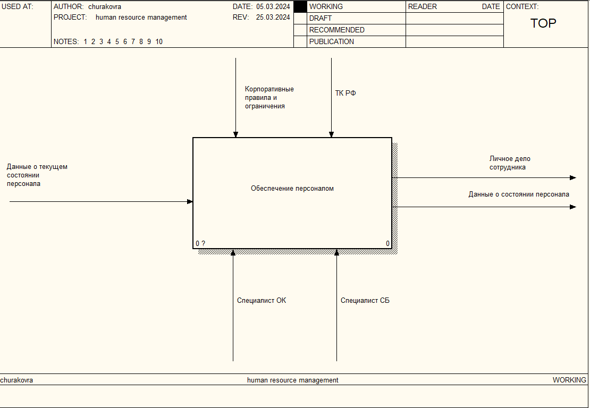

Рисунок 2.1 Контекстная диаграмма бизнес-процесса «Обеспечение персоналом»

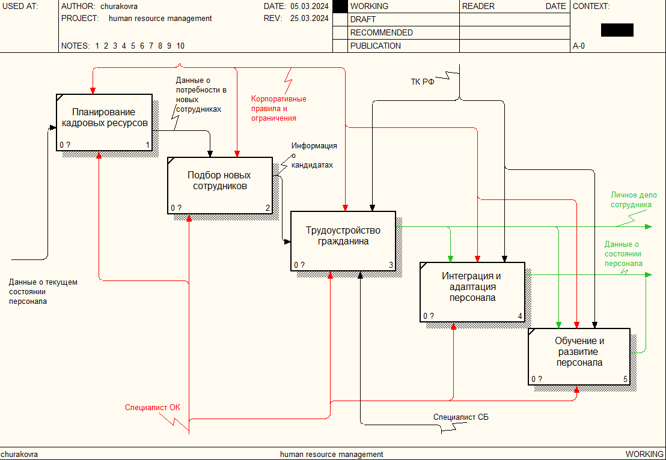

Рисунок 2.2 Декомпозиция бизнес-процесса «Обеспечение персоналом»

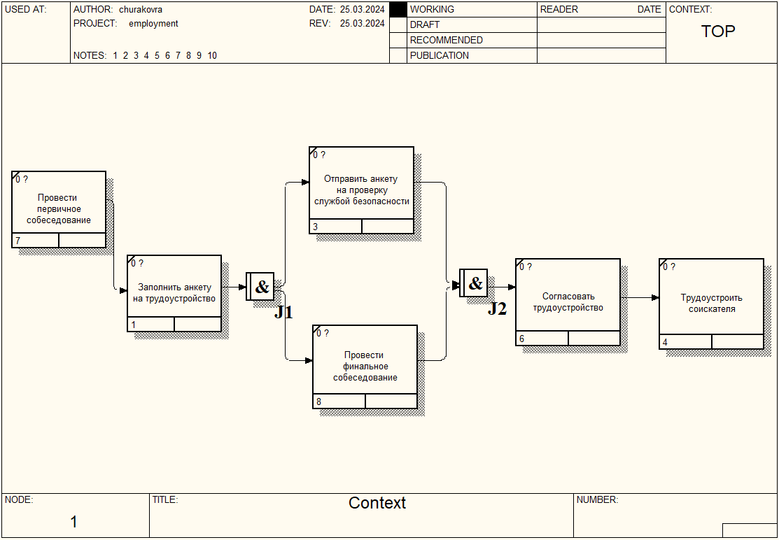

Рисунок 2.3 *Декомпозиция задачи «Трудоустройство гражданина» в нотации IDEF3*

**Концептуальная модель задачи «Трудоустройство гражданина»**

Концептуальная модель представляет собой абстрагированное, формализованное описание предметной области. В процессе разработки информационной системы, выделяются потоки между подсистемами сбора, хранения, обработки и вывода информации, порядок их взаимодействия между собой. Концептуальная модель позволяет упорядочить и визуализировать взаимосвязь потенциальных модулей будущей системы. Итогом проделанной работы будет построенная модель взаимосвязанных частей информационной системы, которая послужит основой для дальнейшей разработки.

На рисунке 2.4 представлена концептуальная модель задачи «Трудоустройство гражданина»:

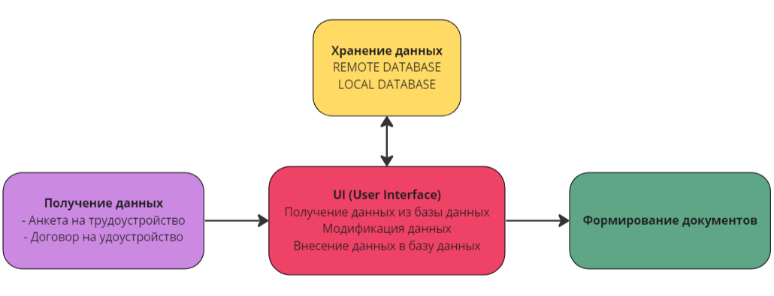

Рисунок 2.4 концептуальная модель задачи «Трудоустройство гражданина»

В процессе работы информация проходит через следующие этапы:

* Получение данных – на данном этапе заполняются документы и из них выделяется необходимая информация.
* Обработка и работа с информацией с помощью пользовательского интерфейса (User interface) – на этом этапе полученная на предыдущем шаге информация заносится в базу данных, полученная же из базы данных информация может быть модифицирована и обновлена в базе, либо использоваться для формирования документов.
* Хранение данных – этап, на котором информация хранится в базе данных в определенном виде. Базы данных разделены на локальную и удаленную с целью увеличения быстродействия системы. Часть информации, которая используется часто, хранится на устройстве, что позволит избежать излишних запросов к удаленной базе данных.
* Формирование документов – этап, на котором информация преобразовывается в документы, доступные для печати и передачи на другие устройства.

При создании имитационной модели в реальных объектах проектирование её структуры происходит с использованием специальных программных средств имитационного моделирования. После этапа построения модели на компьютере необходимо провести тестирование для оценки её адекватности.

После завершения построения имитационной модели важно провести анализ полученных данных. Это позволит оценить эффективность внедрения технологий и выявить возможные проблемы в их функционировании.

**Создание логической модели данных**

Разработка логической модели данных подразумевает анализ документов, используемых и производимых сотрудниками в процессе выполнения своих обязанностей в рамках исследуемого бизнес – процесса.

Логическая модель данных является промежуточным этапом между концептуальной и физической моделью в процессе разработки информационной системы. В процессе её разработки описываются информационные объекты, их реквизиты и связи между ними. Данные нормализуются и приводятся к конечному виду.

Для задачи «Трудоустройство гражданина» используются информация, полученная при заполнении соискателем документа «Анкета для кандидатов» (для её заполнения требуется паспорт гражданина, ИНН, СНИЛС, трудовая книжка), формируется трудовой договор, и документ «Приказ (распоряжение) о приеме работника на работу», в котором указываются данные нового сотрудника, подразделение, должность и другая информация. В конце выполнения задачи формируется личное дело сотрудника, состоящее из личных данных гражданина и информации о его служебном положении в компании.

Документ «Анкета для кандидатов» представлен на рисунках 2.5 – 2.6:

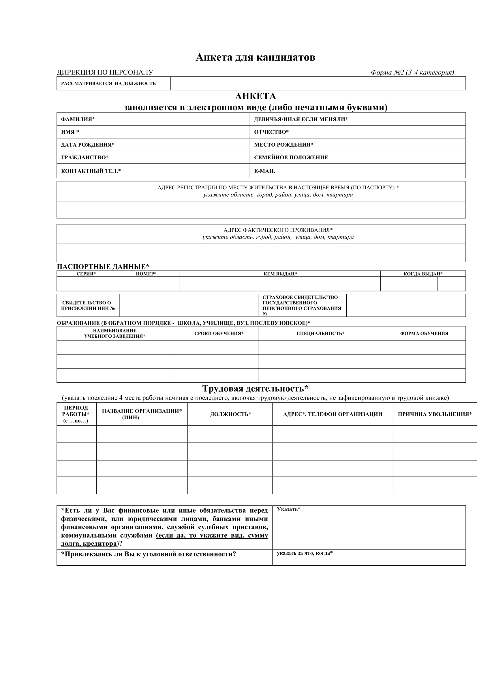

Рисунок 2.5 Документ «Анкета для кандидатов», лист 1

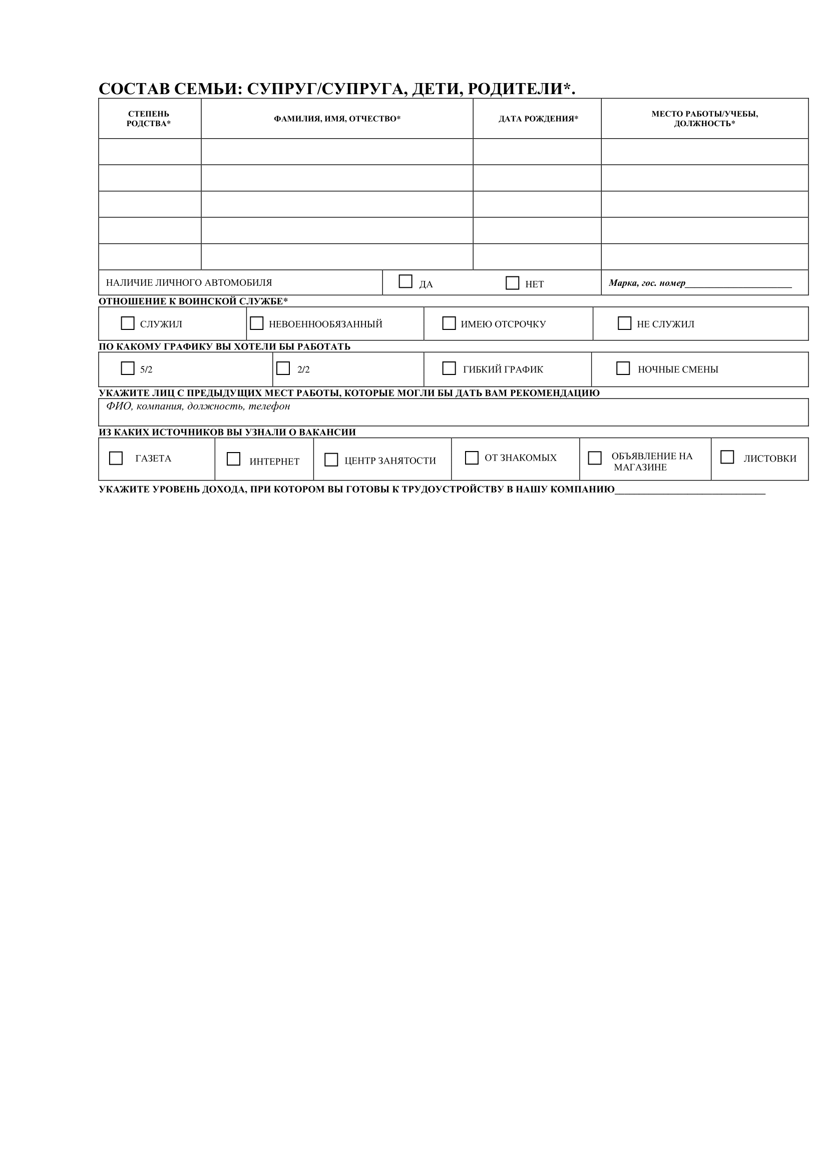

Рисунок 2.6 Документ «Анкета для кандидатов», лист 2

Для организации информационной базы будет использована реляционная СУБД (Система управления базами данных), следовательно, должна быть разработана логическая структура реляционной базы данных.

Рассмотрим информацию, содержащуюся в документе «Анкета для кандидатов» (Таблица 2.1):

|  |  |  |
| --- | --- | --- |
| **Имя документа** | **Наименование реквизита** | **Функциональные зависимости** |
| Анкета для кандидатов | Паспортные данные серия  Паспортные данные номер  Кем выдан  Когда выдан  Фамилия  Имя  Отчество  Дата рождения  Гражданство  Адрес прописки  Контактный телефон  Email  Свидетельство ИНН  СНИЛС  Должность  График  Источник |  |

Таблица 2.1 Функциональные зависимости в документе «Анкета для кандидатов»

Документ «Приказ (распоряжение) о приеме работника на работу» представлен на рисунке 2.7: 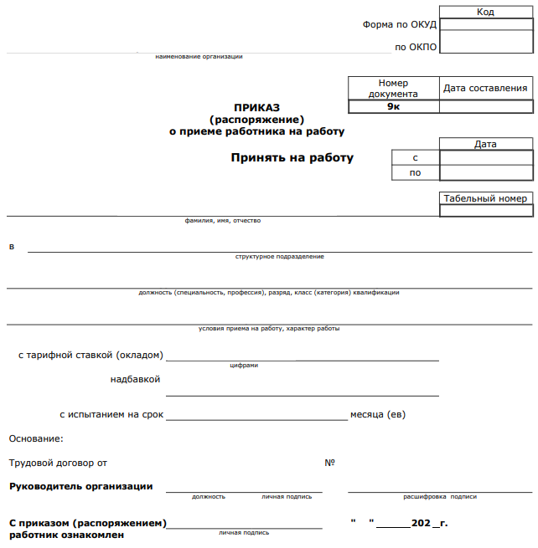

Рисунок 2.7 Документ «Приказ (распоряжение) о приеме работника на работу»

Рассмотрим информацию, содержащуюся в документе «Приказ (распоряжение) о приеме работника на работу» (Таблица 2.2):

|  |  |  |
| --- | --- | --- |
| **Имя документа** | **Наименование реквизита** | **Функциональные зависимости** |
| Приказ (распоряжение) о приеме работника на работу | Номер трудового договора  Фамилия  Имя  Отчество  Табельный номер  Должность  Подразделение  Дата приема  Ставка  Наименование организации |  |

Таблица 2.2 Функциональные зависимости в документе «Приказ (распоряжение) о приеме работника на работу»

Документ «Личная карточка работника» представлен на рисунках 2.8 – 2.9: 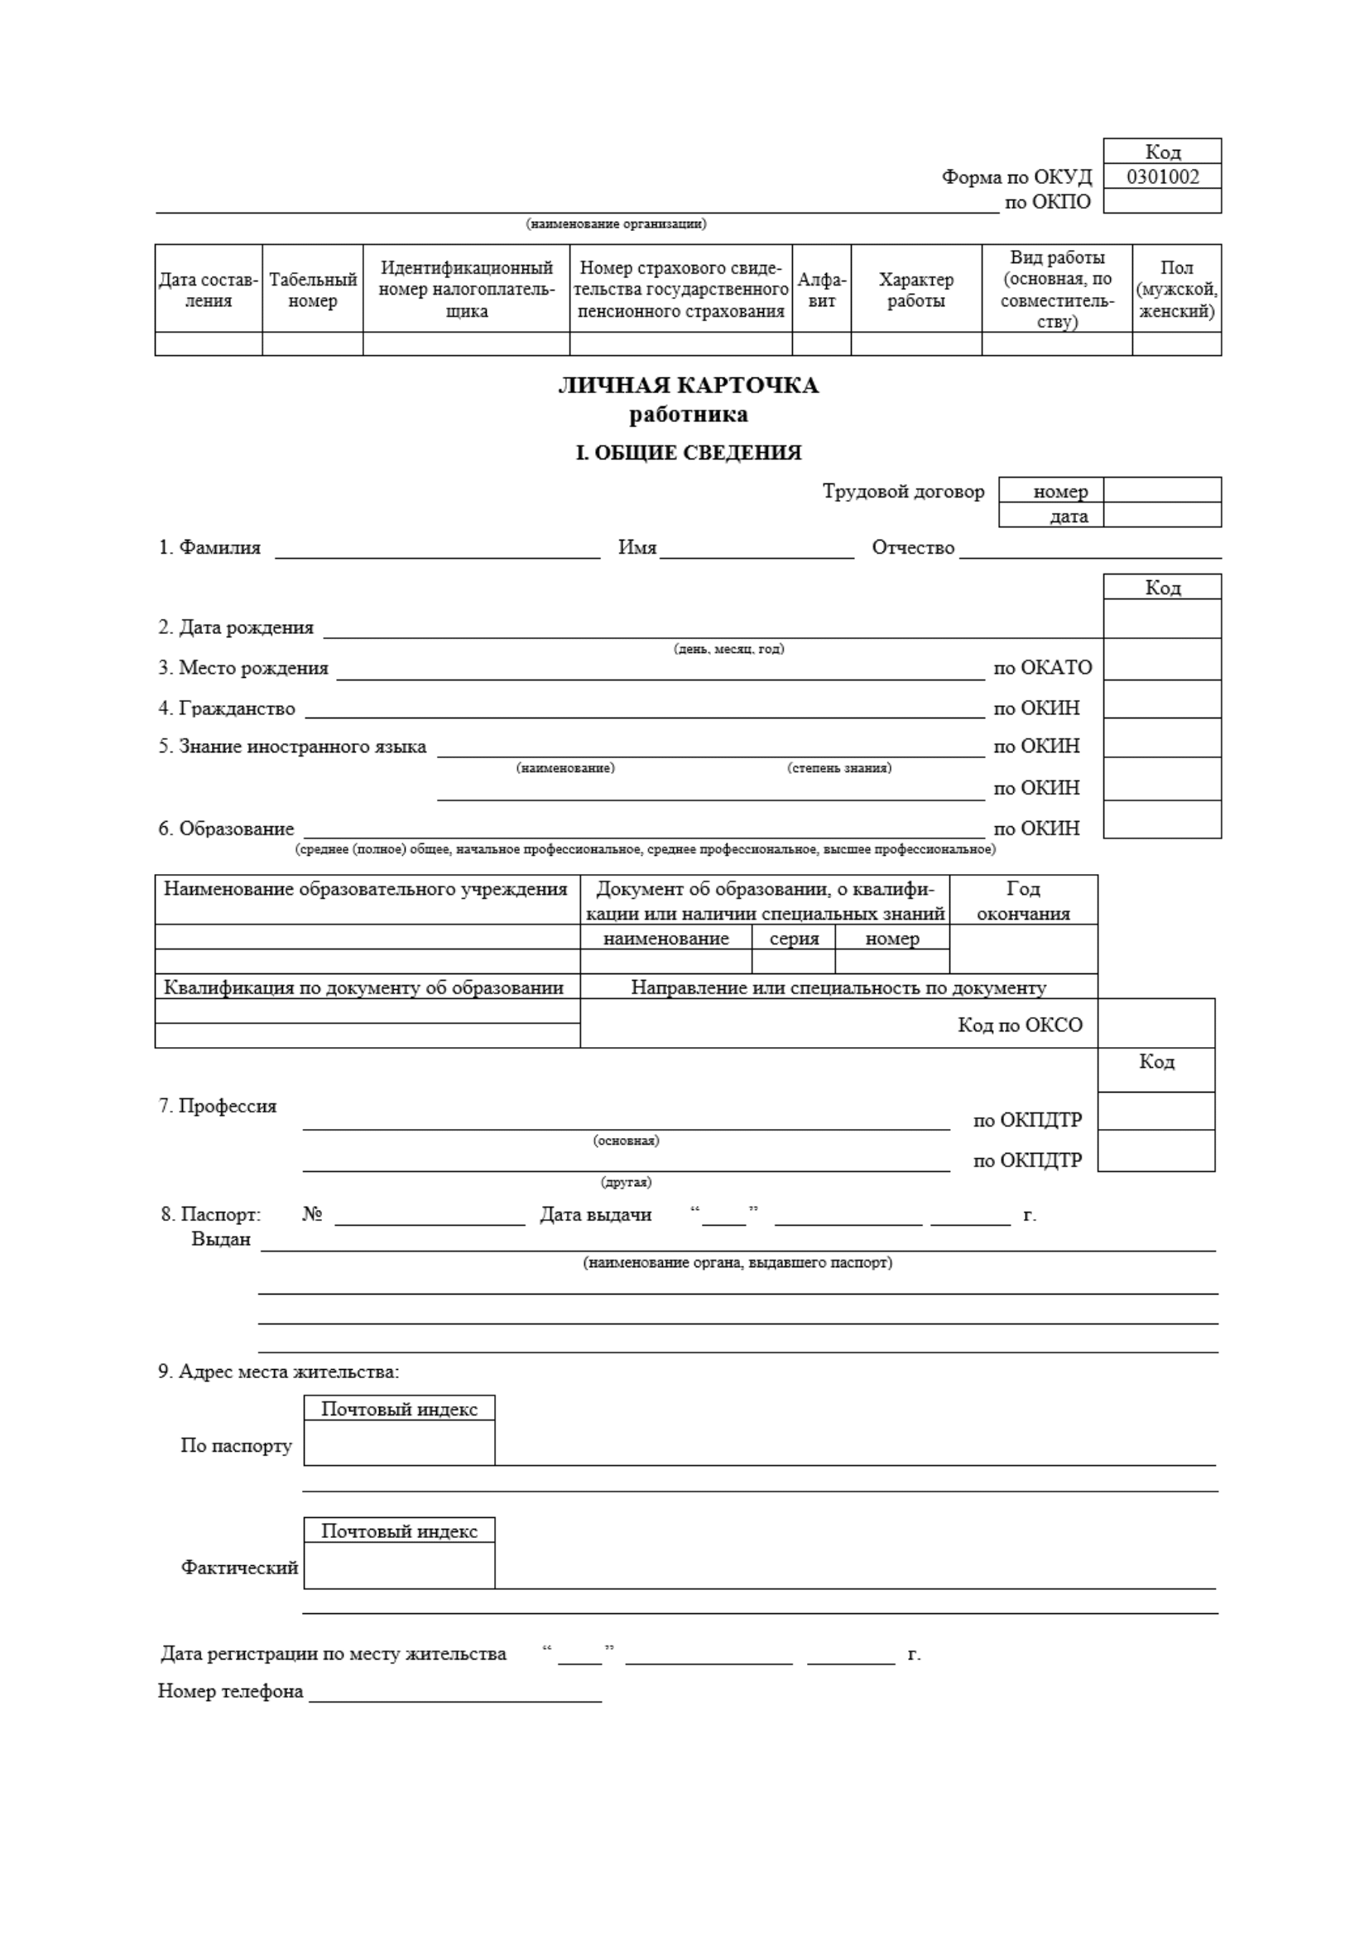

Рисунок 2.8 Документ «Личная карточка сотрудника», лист 1



Рисунок 2.9 Документ «Личная карточка сотрудника», лист 2

Рассмотрим информацию, содержащуюся в документе «Личная карточка сотрудника» (Таблица 2.3):

|  |  |  |
| --- | --- | --- |
| **Имя документа** | **Наименование реквизита** | **Функциональные зависимости** |
| Личная карточка сотрудника | Номер трудового договора  Табельный номер  Дата составления  Характер работы  Вид работы  Паспорт  ФИО  Дата рождения  Гражданство  Адрес регистрации  Номер телефона |  |

Таблица 2.3 Функциональные зависимости в документе «Личная карточка сотрудника»

В результате анализа документов, использования интуитивного подхода, были получены следующие информационные объекты, представленные в таблице 2.4:

|  |  |  |
| --- | --- | --- |
| **ИО** | **Реквизиты** | |
| **Обозначение** | **Название** |
| Гражданин | Пасп  Фамилия  Имя  Отчество  ДатаРожд  Гражданство  Телефон  Почта | Паспорт  Фамилия  Имя  Отчество  Дата рождения  Гражданство  Телефон  Почта |
| Документы Гражданина | Пасп  КемВыд  КогдаВыд  АдресПроп  ИНН  СНИЛС | Паспорт  Кем выдан  Когда выдан  Адрес прописки  ИНН  СНИЛС |
| Перечень Должностей | IdДолжн  Назв  Подразд  Ставка  Орг | Id должности  Название должности  Называние подразделения  Ставка в час  Имя организации |
| Трудовой договор | НомТрудДог  ДатаСоставл  ХарРаб  ВидРаб | Номер трудового договора  Дата составления  Характер работы  Вид работы |
| Должность гражданина | НомТрудДог  Пасп  ТабНом  IdДолжн | Номер трудового договора  Паспорт гражданина  Табельный номер  Id должности |
| Должность в договоре | НомТрудДог  IdДолжн | Номер трудового договора  Id должности |

Таблица 2.4 Информационные объекты и их реквизиты

Структурные связи между информационными объектами представлены в таблице 2.5:

|  |  |  |  |
| --- | --- | --- | --- |
| **№** | **Главный ИО** | **Подчиненный ИО** | **Тип связи** |
| 1 | Гражданин | Документы гражданина | 1:1 |
| 2 | Гражданин | Должность гражданина | 1:М |
| 3 | Перечень должностей | Должность гражданина | 1:М |
| 4 | Трудовой договор | Должность гражданина | 1:М |
| 5 | Трудовой договор | Должность в договоре | 1:М |

Таблица 2.5 Структурные связи между информационными объектами

Информационно – логическая модель данных представлена на рисунке 2.10: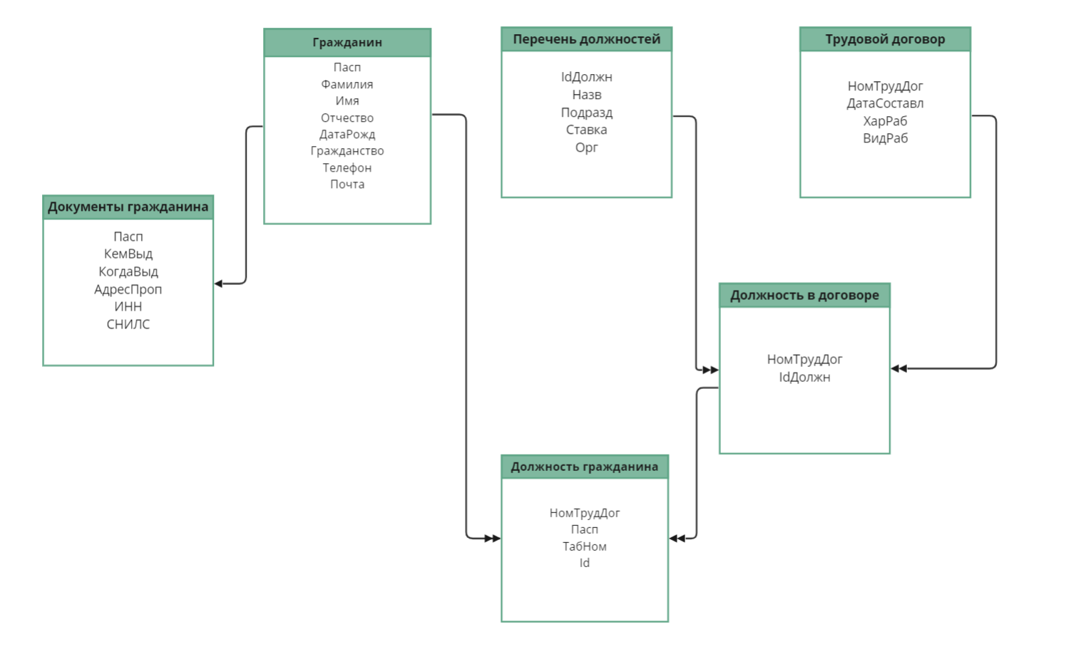

Рисунок 2.10 Информационно – логическая модель

**Выбор программной платформы**

**Выбор системы управления базой данных**

В наше время существуют различные системы управления базами данных (СУБД), представляющие собой решения для различных платформ, поддерживающие различный функционал. Так же они могут различаться локальным или удаленным развертыванием на сервере, способом взаимодействия программиста с базой данных.

Одна из самых распространенных СУБД для начинающих разработчиков является Microsoft Access – реляционная система управления базами данных, выпущенная компанией Microsoft в 1992 году. Не смотря на давний год выхода на рынок, данное программное обеспечение получило множество обновлений, которые затронули как внешний вид и удобство использования, так и улучшение функциональных возможностей продукта. С каждой итерацией продукт становился более мощным решением, позволяющим создавать и обрабатывать все более объемные массивы информации.

Microsoft Access благодаря своей распространенности способна интегрироваться во множество программных продуктов, что обуславливает выбор многих разработчиков работать именно с ней на первых этапах свой деятельности.

Плюсы и минусы данной СУБД представлены в таблице 2.6:

|  |  |  |
| --- | --- | --- |
| **Название СУБД** | **Достоинства** | **Недостатки** |
| Microsoft Access | * Возможность использования без специального языка программирования * Большой функционал * Возможность создания отчетов и экспорт таблиц | * Ограничения в максимальном размере базы данных * Отсутствие возможностей по комплексной защите и восстановлению информации |

Таблица 2.6 Достоинства и недостатки СУБД MS Access

В настоящий момент среди реляционных СУБД, широкое распространение в разработке имеют системы, работа в которых реализована при помощи SQL. Популярными прикладными решениями являются:

* СУБД Oracle database
* Microsoft SQL Server
* PostgreSQL

Они используются для разработки множества программных продуктов, присутствующих как на рынке, так и в повседневной жизни. Выбор конкретной системы зависит от потребностей информационной системы, требований к скорости и надежности работы, безопасности, производительности вычислительных машин, на которых функционирует СУБД.

Исходя из этого, для локального хранения данных на мобильном устройстве будет использована СУБД SQLite, которая представляет собой реляционную систему для создания и взаимодействия с базами данных. Для управления таблицами используется декларативный язык программирования SQL (Structured Query Language – Язык структурированных запросов). Она представляет собой легковесную, компактную встраиваемую СУБД, которая по умолчанию присутствует на устройствах с операционной системой Android. Ограничения в функционале данной СУБД не являются критичными в случае задач, предъявляемых разрабатываемым приложением.

**Выбор системы интегрированной разработки и языка программирования**

Для разработки Android приложения, программисту необходимо создать как интерфейс, так и логику приложения. Разработка нескольких экранов может занять не одну сотню строк кода, а реализация возможностей взаимодействия с интернетом и различными серверами без специализированных встроенных инструментов может потребовать значительное время и вызвать множество затруднений в процессе. Так же запуск и отладка приложения должны производиться либо на физическом устройстве с операционной системой Android, либо на эмуляторе, запускаемом на компьютере программиста.

В целях объединения всех необходимых программных средств, были разработаны следующие интегрированные среды разработки:

* Eclipse (для разработки Android приложений требуется установка плагина Android Development Tools)
* IntelliJ IDEA (для разработки Android приложений требуется плагин Android)
* Microsoft Visual Studio (для разработки Android приложений требуется расширение Xamarin и знание языка программирования C#)

В виду различных ограничений данных продуктов, основным продуктом, используемым для разработки, является Android Studio от компании Google. Данная среда разработки имеет следующий функционал:

* Автоматическое создание проектов по различным шаблонам (Приложение для мобильного телефона, часов, телевизора; Приложение с пустым экраном, базовой навигацией или интеграцией различных мобильных сервисов Google).
* Встроенный эмулятор смартфона с возможностью установки разных версий операционной системы.
* Встроенные возможности по отслеживанию ошибок в приложении (Debugger).
* Функции по управлению базой данных на устройстве, анализ сетевой активности устройства.
* Интегрированная система контроля версий Git.
* Возможность установки различных плагинов.
* Система автоматической сборки приложения (Gradle, Maven).
* Поддержка нескольких языков программирования.

Для разработки Android приложений можно использовать языка программирования – Java и Kotlin.

До 2019 основным был язык Java, для его выполнения необходима виртуальная машина Java – JVM. В операционной системе Android по умолчанию встроена собственная реализация – DVM (Dalvik Virtual Machine), позволяющая преобразовывать Java код в машинный код, поддерживаемый процессором устройства.

В настоящее время Google объявила Kotlin основным языком программирования для разработки Android приложений. Kotlin полностью совместим с Java, что позволяет использовать уже созданные фреймворки. Для работы Kotlin так же необходима JVM (DVM в случае операционной системы Android).

Использование Kotlin позволяет сократить количество строк кода благодаря реализации лямбда выражений и более лаконичному синтаксису языка. Поэтому в данном приложении будет использован данный язык программирования.

Так же благодаря Kotlin получила развитие технология Jetpack Compose, которая вносит новый подход к созданию интерфейса приложения. Однако, в разрабатываемом приложении будет использован язык разметки XML – основной способ создания интерфейсов на данный момент. Обусловлено это новизной технологии Jetpack Compose, ее разработка ведется в данный момент, не все рабочие аспекты отлажены.

**Выбор операционной системы**

Разработка приложения ведется для операционной системы Android. Ее выбор обусловлен широким распространением (на данный момент устройств с ОС Android в мире насчитывается около двух с половиной миллиардов), данные устройства есть у каждого человека, а в случае, если у сотрудника отсутствует необходимое устройство, покупка рабочего смартфона компании обойдется в небольшую сумму в сравнении с остальными устройствами.

Так же в современное время есть возможности создавать мультиплатформенные приложения при наличии знаний языка программирования Kotlin. Компания Google совместно с российской компанией – разработчиком языка Kotlin активно работает над инструментом Kotlin Multiplatform, который позволяет переносить функционал приложения для Android на персональные компьютеры и web платформы.

Немаловажной является тенденция развития производителями процессоров на архитектуре ARM (на этой архитектуре построены процессоры для мобильных устройств) для использования в стационарных устройствах. Уже сейчас компьютеры и ноутбуки, работающие под управлением Windows 11 имеют возможность запуска мобильных приложений из Microsoft Store и Google Play.